Портфолио

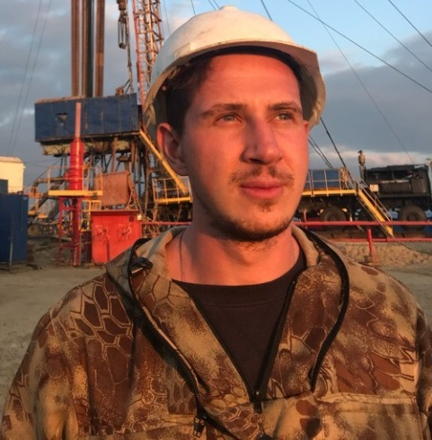
Кравченко Александр Сергеевич
дата рождения: 20.12.1994

Специальность: Технология геологической разведки
Специализация: Геофизические методы поисков и разведки месторождений полезных ископаемых
Квалификация: Горный инженер-геофизик

1) Успеваемость студента
Успеваемость студента | Средний  балл оценок
Успеваемость по дисциплинам учебного плана | 4,4
Успеваемости по дисциплинам специальности (профиля) | 4,39
Успеваемость по практикам | 5

2) Сведения о курсовых и дипломных работах:
№ п/п | Тема работы | Оценка за работы
1. | «Основные методы решения систем линейных алгебраических уравнений» (Линейная алгебра и аналитическая геометрия) | отлично
2. | «Катастрофические землетрясения последнего столетия» (Общая геология) | отлично
3. | «Статистический анализ случайных величин»  (Теория вероятностей и математическая статистика) | хорошо
4. | «Морская электроразведка на нефть» (Электроразведка) | хорошо
5. | «Акустический каротаж» (Сейсморазведка) | отлично
6. | «Методы ГИС при поиске и разведке рудных месторождений» (Геофизические исследования скважин) | отлично
7. | «Поиски и разведка рудных месторождений» (Комплексирование геофизических методов) | Хорошо
8. | Дипломная работа: «Комплексирование методов электроразведки на оконтуривание рудного месторождения»

- Освоение дополнительных образовательных программ
п/п | Название программы | Количество  часов | Место и время обучения | Название документа  об освоении программы
1. | Факультативный курс  Строение осадочных толщ | 34 | Государственный университет «Дубна» | Приложение к диплому

- Научно-исследовательская и проектная деятельность студента

п/п | Мероприятие | Дата, место проведения | Тема | Наличие публикации (название, выходные данные)
1. | Зимний исследовательский геофизический  студенческий сбор | 5-20 января  2018 г.  Геофизический полигон МГУ имени Ломоносова Александровка, Калужская обл. | Геофизические исследования по методам электроразведки, гравиразведки, магниторазведки. Написание и защита отчета | Отчет
2. | Комплексная  научно-исследовательская работа | Май-июль  2019 года  Гор. Дубна | Выяснение  причин возникновения деформаций многоэтажного жилого дома  (по заказу главы городского округа,  г. Дубна | Отчет.  Грамота главы города Дубна
3. | XХVII научно-практическая конференция студентов, аспирантов и молодых специалистов | 17.04.2020 | Обработка метода АМТЗ | Устный  Доклад

- Опыт работы
п/п | Полное наименование организации (места прохождения практики, стажировки или официального трудоустройства) | Практики, стажировки, официальная работа и неофициальные виды деятельности | Срок | Отзыв руководителя практики, стажировки,  с места работы)
1. | Университет  «Дубна» | Учебная геодезическая практика | Июнь  2016 | Отлично
2. | Учебно-научная геологическая база им. А.А. Богданова Геологического факультета МГУ им. Ломоносова  Крым, Бахчисарайский район | Учебная геологическая практика | Июль  2016 | Отлично
3. | ООО «ГЕРС Инжиниринг» | Производственная практика в компании ООО ГЕРС Инжиниринг» (телеметрическое сопровождение наклонно-направленного бурения промысловых скважин) в должности инженера по бурению третьей категории (г. Нижневартовск) | 13.08.18 – 03.09.18 | Положительный
4. | ООО «Северо-Запад» | Преддипломная производственная практика | 11.06.20-11.09.20 | Положительный

